武汉邮电科学研究院硕士学位论文

开题报告

专 业： 信号与信息系统
研究方向： 信息处理与传输技术
论文题目： 基于时延-误差模型算法的IP定位
研 究 生： 黄鹏 学号： 20150016
导 师： 彭艳兵 朱亮
报告日期： 2016年11月22日

- 课题的来源、目的及意义
互联网是通信技术和计算机技术所共同孕育的产物，为了满足人们对于信息共享及信息传递的强烈需求和互联网技术的不断发展而日益壮大，目前，互联网作为覆盖全世界的全球性网络，已经成为信息时代极其重要的一种工具，人们的日常工作和生活也已经无法离开互联网。就我国而言，据2016年第38次中国互联网络发展状况统计报告，截止2016年6月，我国网民规模大7.10亿，互联网普及率为51.7%，超过全球平均水平的3.1个百分点。我国互联网发展已经从“数量”开始向“质量”逐渐变换。
在用户进入到互联网之前，用户必须要获取自己的IP地址，才可以把自己与互联网连接起来，然后才能体验互联网中的各项服务。针对规模日益扩大的互联网用户，大量的互联网服务都需要用户的位置信息，因此这就成为本课题研究的来源。
通过IP定位技术可以得到用户的地理位置信息，这给我们的生活带来很多的便利。在网络购物中，就可以提供更为个性化的导购服务，包括本地优惠、本地团购、自动显示快递费用等等，大大改善了用户体验，同时也创造了更多的商机。对于广告投放，如何实现广告的定向投放，为各地商家提供个性化的服务，如何在投放同等的广告量，使其宣传效果也大大提升。又由于各地商家的宣传主要目标很有可能本地用户，如何承接更多的广告业务而不产生冲突，收益增加，成本及价格可以适当降级，从而竞争力明显增加？通过IP定位技术可以为广告商解决上述难题。依据IP定位信息判断出用户的地理位置，有一些网站服务还可以根据用户所在的地理位置信息对网站页面的内容进行针对性的调整，然后页面自动地挑选适合的语言，并且主动推送与所在地域相关的天气预报或是新闻资讯。在计算机犯罪的调查取证中，就经常需要找出给定IP地址的地理位置。我们知道信用卡服务提供商（如银行等）通常使用地理位置信息来阻止在线信用卡欺骗：如果相同信用卡号码在很短的时间内在不同地区或者不同国家的终端上使用，那就意味着是不同的人在使用同一张信用卡，对于私人信用卡而言，显然这种情况并不正常。对于防止信用卡欺骗还有一种情况，比如某个公司在销售某种产品时，如果只规定在美国、德国和日本境内销售，那么如果它知道IP地址和地理位置的对应信息，他就可以拒绝来自其他地方的订单，这将在很大程度上减小信用卡欺骗的情况。
所以如何区分用户的来源，就成为了许多互联网应用中非常重要的课题。快速、精确的IP定位服务就有了广泛的需求。IP定位技术（即IP地址与地理位置信息之间的相互映射）成为众多互联网服务的基石，本课题旨在通过基于时延统计的误差估计方法，改善IP定位中误差较大的缺陷，构造一种时延误差模型，减少测量延时，解决IP定位不精准的问题。本课题的意义在于，通过对IP定位中定位不精确缺陷的改善，可以实现定向广告投放、提升网站服务效率、打击网络犯罪等。为我们带来更加智能和安全的网络环境。

- 本课题的国内外研究现状及发展趋势分析
（在文献调研的基础上完成此部分内容，并列出至少10篇相关文献。）
近年来，IP地址定位技术的研究取得了不小的进展，并且在这些研究的基础上提出了各自的解决方案。目前，对于IP定位方面的研究大致可以分为三类，第一类为根据测量得到的路由信息来推测主机的地理位置，第二类是根据网络时延来对主机进行定位，第三类是将网络拓扑与网络时延相结合对主机进行定位^{[1]}。
（1）是根据测量得到的路由信息，从主机的名字或者是查询相关的数据库来推测主机的位置。GeoTrack利用traceroute工具来获得从测量点到目标点的路由路径及每个路由的DNS信息，从DNS服务器的名字信息中获得对应路由的地理位置信息，由此得到达到目标点的地理路径，最后利用一个可以定位的路由的地理信息来估计目标点的地理信息^{[2]}。对IP地址分配的层次关系，利用已有的IP地址的地理信息，通过将IP地址段划分为小于一定阀值的块，对每一块进行定位。
（2）利用网络测量得到相关网络时延来对主机进行定位。主要利用了网络延迟和距离之间的关系。由于通过测量得到的网络延迟实际上由3部分组成的，即传播延迟、传输延迟和处理（排队）延迟，理论上只有当分组很小，而且网络完全空载的情况下才可以忽略传输延迟和处理延迟，所以，再基于延迟定位中要选用最小的测量值，因为在待测量路径上的拥挤会大大增加延迟的测量值，从而扭曲延迟和距离的关系。而且，由于网络的路径大多不会是物理上的直线路径，因此测量出来的路径通常都要比两个节点之间的真实距离要长，另外由于国内各个运营商在铺设网络线路的时候，大都各自为战，造成跨运营商进行网络通讯的时候会有网络壁垒，导致获得的延迟数据并不准确，使得IP定位的结果误差加大。GeoPing假设到一组主机网络时延比较接近的主机，往往位于同一个地理位置。利用N维空间的欧式距离计算测量点到达目标主机与达到参考点的网络时延向量的距离，选择与目标点的时延向量最小的测量点的地理位置作为目标点的地理位置的估计。Shortest-Ping是通过测量参考点与目标点网络时延，选择到达目标点的网络时延最小的参考点的位置作为目标点的地理位置。采用这个简单的模型有时可以获得相较于其他更复杂的模型更好的定位精度。Dan Li等人的GeoGet是在中国大陆实践的，利用遍布中国大陆各个地方的网站，采用Http进行网络测量，取得了一定的成效^{[3]}。CBG不是利用基准点的地理位置直接得到目标点的地理位置，而是利用类似交叉定位的方式。通过最优线将测量点到达目标点的网络时延转化为地理距离，利用多个地理距离形成重叠区域，从而对目标点进行定位。为了将CBG等应用的到整个网络中，Hu等人提出，距离目标点较近的参考点对测量的结果有更大的影响，利用这一原理，设计了在一次测量中，从所有的测量点选择一部分测量点的算法，解决了IP地理定位的可扩展性问题。Hu等人的研究是基于基准点与目标点距离越小，定位越准确这一发现，提出了利用临近节点对CBG和Shortest Ping的改进^{[4]}。Dong Ziqian等人对网络时延与地理距离之间的关系进行了建模，并利用分段多项式回归模型和半定规划模型进行了优化，在此基础上，提出了一种基于网络测量的IP地理定位框架^{[5]}。Singh等人提出的基于模式的IP地理定位（PBG）是针对于大城市的IP地理定位，其将测量点到达目标点的网络时延进行建模并与测量点到达参考点的模型相比较，并以此对目标IP进行定位，在此基础上又提出了扰动增强PBG，利用额外的网络测量，提高了定位的精度^{[6]}。统计地理定位（SG）将核密度估计应用于从多个参考点得到的时延数据，通过最小化目标点到参考点的地理距离的似然估计来获得目标位置的估计值。Laki,sandor等人使用详细的路径-延迟模型来更好地描述网络中整体的传播时延，并利用此模型估计路由与测量点之间的距离，在此基础之上，利用高精度的单向时延测量进一步提高对路由器定位的精度^{[7]}。
同样是利用网络时延，对目标节点进行定位的另一种方式是基于概率估计。这一类模型的实现依赖于统计网络时延与地理距离之间的相关关系。Eriksso 等人的NBIGA是基于贝叶斯估计定位算法，通过使用大量的测量数据来降低有网络或者网络测量自身带来的影响，进而将IP地理定位转化为机器学习问题^{[8]}。Laki等人的Spotter模型利用了在一些地区，网络时延与地理距离之间的相关关系与具体的位置无关的性质，假设网络时延与地理距离之间符合正态分布，存在多个测量点的情况下，将所有测量得到的点的数据进行整合，得到一个一般性的延迟-距离相关性模型。在定位过程中，同时给出估计的地理位置与目标点位置与目标点位于各个地理位置的概率^{[9]}。
（3）结合网络拓扑与网络时延对目标点进行定位。Katz-Bassett等人的TBG是利用测量得到的基准点到达目标点的网络时延及路由路径，将对目标点的定位问题转化为带约束的非凸优化问题，通过解决优化问题来对目标点进行定位^{[10]}。Wong B等人的Octant模型同时使用正和负两类约束对目标点进行定位。首先测量基准点到目标点的网络时延，利用网络时延得出约束条件，使用强约束条件进行迭代对目标点进行定位，使用弱约束条件进行验证^{[11]}。在Octant的基础上进行改进，对最终的预测区域进行了进一步的划分。TTG算法采用了分层定位的思想，首先使用CBG算法将目标点定位到一份大致区域，然后利用通过网络数据挖掘得到的大量基准点，将到达目标主机网络时延最小的在基准点的位置作为目标点位置的估计。TTG的基础上提出了改进的方法，通过新的选择参考点的算法，提高了定位的精度^{[12]}。上述是典型的基于网络测量的IP地理定位模型的研究，除此之外，还有些相关的研究。Ye Tian等人针对国内可利用的测量点较小的问题，采用嵌套的IP段分解和协同测量的技术，对中国的网络拓扑进行了大规模的测量，并将测量得到的结果应用到了对IP地址的地理定位之中^{[13]}。将网络测量与语义分析的手段结合起来，获得了较好的定位效果，其定位精度接近利用参考点进行定位的方式。Liu Hao等人的Checkin-Geo利用了用户在位置分享服务中主动提供的地理位置信息以及用户在PC端的登登陆的日志，来对用户的IP地址进行定位^{[14]}。基于弹性系统的IP地理定位（SBG）利用了多种已有的技术，将对IP地理定位的问题转化为寻找弹性系统的平衡的问题，在不增加额外的复杂度的情况下，降低了定位的误差。
但是，目前的IP定位都存在着IP定位准确性差、可信度低、覆盖面不足等问题，通过Yong等人^{[15]}发现网络绝对时延不能精确地对主机进行定位，提出了TTG算法，来减小网络的绝对时延来解决定位不精准、可靠性低问题，因此本选题提出基于数理统计模型和延时估计的时延误差模型算法，希望通过这个模型来消除网络时延中除传输时延外其他时延因素的影响，从而预计达到可以定位到街道甚至更高的精度。
参考文献：
[1]王占丰,冯径,邢长友,等.IP定位技术的研究[J].Journal of Software, 2014,25(7).
[2]ZENG Fan-zh 丨，U Wen-wei,WANG Tao等。一种改进的多路径路由探测算法[J].计算机应用研究，2014,31（4）：1127-1130,1134.
[3]Li D,Chen J,Guo C,et al.Ip-geolocation mapping for moderately connected internet regions[J]。Parallel and Distributed Systems,IEEE Transactions on,24(2).
[4] Hu Z,Heidemana J,Pradkin Y. Towards geolocation of millions of DP addresses [A].//Proceedings of the 2012 ACM conference on Internet measurement conference. ACM[C]? 2012: 123-130.
[5] Dong Z,Perera R D W5 Chandramouli R,et al. Network measurement based modeling and optimization for IP geolocation[J]. Computer Networks, 56(1),2012:
[6]Singh S P,Baden R,Lee C,et al. IP geolocation in metropolitan areas[A],//Proceedings of the ACM SIGMETRICS joint international conference on Measurement and modeling of computer systems. ACM[C],2011:155-156.
[7] Laki S, Matray P,Haga P,et al. A detailed path-latency model for router geolocation[A].// Testbeds and Research Infrastructures for the Development of Networks & Communities and Workshops, 2009. TridentCom 2009. 5th International Conference on. IEEE[C], 2009: 1-6.
[8]Eriksson B, Barford P, Sommers J,et al. A learning-based approach for IP geolocation[A].//Passive and Active Measurement[C],Springer Berlin Heidelberg,2010:171-180.
[9] Laki S,Matray P, Haga P,et al. Spotter: A model based active geolocation service[A]. // INFOCOM, 2011 Proceedings IEEE [C], 2011: 3173-3181.
[10]Katz-Bassett E,John J P,Krishnamurthy A, et al. Towards IP geolocation using delay and topology measurements[A]. // Proceedings of the 6th ACM SIGCOMM conference on Internet measurement [C], 2006: 71-84.
[11]Wong B,Stoyanov I,Sirer E G. Octant: A Comprehensive Framework for the Geolocalization of Internet Hosts[A]. // NSDI[C], 2007.
[12]王尚,卢泽新,彭伟等.一种基于二分搜索的网络拓扑探测方法[」].计算机应用研究,2011,28(11):4296-4298.
[13]Tian Y,Dey R,Liu Y,et al.China's internet:Topology mapping and geolocating[A]. // INFOCOM,2012 Proceedings IEEE [C],2012: 2531-2535.
[14]Liu H, Zhang Y, Zhou Y,et al. Mining Checkins From Location-sharing Services for Client-independent IP GeoIocation[A], // IEEE INFOCOM [C],2014.
[15] Wang Y, Burgener D, Flores M, Kuzmanovic A, Huang C. Towards street-level client-independent IP geolocation. In: Proc. of the 8th USENIX Conf. on Networked Systems Design and Implementation. Berkeley, 2011.

三、课题中待解决的关键问题
本课题的第二层是通过AS号的变化从而确定目标IP大致的方位，再通过IDC机房的IP段地址确定目标点所在的城市，第三层是通过时延-误差模型对目标进行精确定位，在该过程中主要解决如下关键问题：
- AS号边界判别问题，如何掌握网络中尽可能多的边界路由；
AS网络的聚类结构主要是受地理因素的影响，不同的AS间若要建立连接，必须在同一地理区域内分布有各自的边界路由器，边界路由器的地理分布直接影响了AS建立连接的地理范围，这就给AS号所属的地理范围造成干扰。
- 如何精准的获得各IDC机房的IP地址段；
IDC机房的IP段地址提供不全，以及更新不及时和错误等都会给IP定位带来影响。
- 如何选择合适的基准点进行时延的测量；
- 如何建立合理的时延-误差模型。
用时延-误差分析模型来确定网络中各个因素所占的影响到占多小比重，需要大量实验工作进行预测。

四、课题的研究内容
本课题的研究目标：实现IP高精度定位即误差较小的定位，为了达到课题的研究目标，将研究内容拆分成以下几点：
1、通过对国内外的基于网络测量的IP地理定位模型的研究，再结合中国大陆具有的网络状况设计一种能够实现对IP地址进行精确定位的模型。
2、用测量点对目标IP进行traceroute，通过traceroute得到的结果分析最后变化的AS号，AS节点是路由器构成的域，各个AS之间通过其底层的边界路由器，各个AS之间通过其底层的边界路由器进行连接，而且一个AS的多个边界路由器可能分布在不同的地理区域，只有当同一地理区域内具有两个AS各自的边界路由器时，这两个AS才可能建立连接。利用AS号的变化，从而确定目标IP大致的方位。在网络路径上相邻的主机，其地理位置往往也是相邻的。特别的是主机与它的最近一跳的路由器容易位于同一个位置。此外，我国的运营商都有着很强的地域性。在每个城市都有边界路由负责该城市与其他城市的数据交换，再通过IDC机房的IP段来确定目标点所在的城市。
3、通过将网络时延分解成发送延迟、传输延迟、处理延迟和排队延迟来确定网络时延中各个因素所占的影响，主要是通过误差估计来降低其他延迟的影响，在IP定位的过程中，定位不准确的主要原因是网络测量过程中其他因素的影响，故减小除了传输时延以外的其他延时从而建立一个比较准确的估计网络时延-误差的模型，从而利用该模型对目标点进行较精确的定位。
4、建立并总结时延误差模型算法，并验证该模型的合理性和正确性。建立时延误差模型算法的基础是：尽可能多的获取已知地理位置的目标IP为样本，通过实验测量获得测量点到目标IP的时延，通过最大似然估计的方法估计出传输时延与总的时延之间的函数关系，从而建立模型。最后通过实验验证该模型的准确性。

五、拟采取的研究方法、实验方案、技术路线
本课题主要是对目标IP的精确定位，利用AS号的变化来确定目标IP的城市。AS节点是路由器构成的域，各个AS之间通过其底层的边界路由器，各个AS之间通过其底层的边界路由器进行连接，而且一个AS的多个边界路由器可能分布在不同的地理区域，只有当同一地理区域内具有两个AS各自的边界路由器时，这两个AS才可能建立连接。如下图所示：
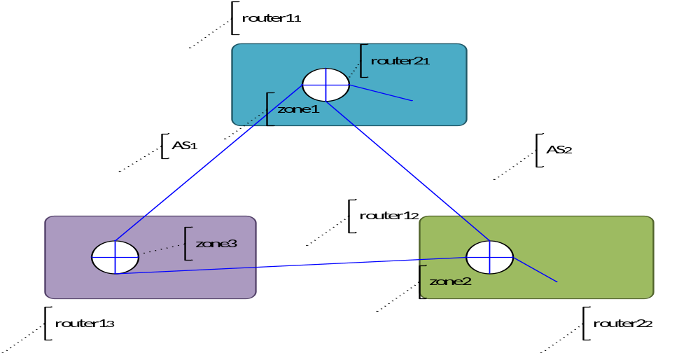
构成一个AS的路由器可能广泛的分布于世界各地，即一个AS的作用范围可能横跨多个区域，甚至是全球性的。地理因素对AS的影响，是AS边界路由器地理分布网络和AS服务供求关系网络相互作用的结果。在网络路径上相邻的主机，其地理位置往往也是相邻的。特别的是主机与它的最近一跳的路由器容易位于同一个位置。此外，我国的运营商都有着很强的地域性。在每个城市都有边界路由负责该城市与其他城市的数据交换，因此可以利用对边界路由IP段进行聚类操作，可以对IP地址进行地理定位，从而确定目标IP地址所在的城市。具体步骤如下：
- 完成自治域的收集并根据拓扑信息，建立AS网络和地理网络的双层拓扑网络图；
- 通过将测量得到目标IP的网络路径并将这些路径映射到AS网络和地理网络的双层拓扑图上；
- 通过分析最后一跳并结合AS号的变化和边界路由来确定目标IP大致的方位；
- 收集各IDC机房的IP地址段，对这些IP地址段进行聚类分析，将其映射到各个市；
- 再结合第三步判断的大致方位和最后一跳的边界路由，将目标IP定位到市；
简要的流程图如下图所示：
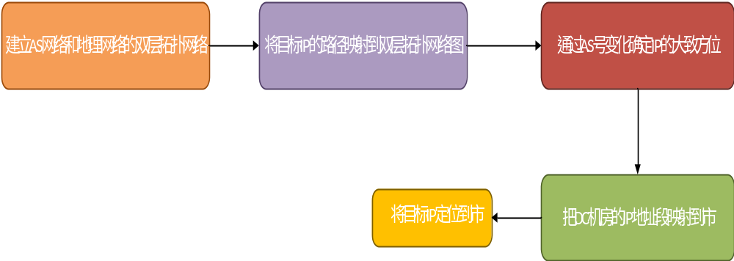
基准点的选取对IP定位的结果有很大的影响，因为基准点与目标IP的远近，对于定位精度有直接的影响，而这些基准点不应是动态的，应该是固定的。这样才能成为一个参考点，而且这样的参考点应该是尽可能的多取，这样才能全面的对目标点进行预测。通过数据挖掘的方法，获取目标IP所在城市的参考点。
基于延时的定位方法主要利用了网络延迟和距离之间的关系。由于通过测量的到的网络延迟实际上是由几部分组成的，即传播延迟、传输延迟、处理延迟和排队延迟。以及应用层响应测量的时延,同时还应该考虑到测量中正向路径H_{fw} 与逆向路径H_{bw}的差异。
故总的时延可以表示为：
d = D_{g}+∑_{k}^{Hfw+Hbw}(D_{pc}^{k}+D_{q}^{k}+D_{tr}^{k}+D_{pg}^{k}(n_{k-1},n_{k}))
其中，Dg是应用层响应测量的时延，D_{pg}表示传播时延、D_{tr}表示传输时延、D_{pc}表示处理时延、D_{q}表示排队时延。
本课题最主要是通过误差估计来降低其他延迟的影响，在IP定位的过程中，定位不准确的主要原因是网络测量过程中其他因素的影响，故减小除了传输时延以外的其他延时，对IP定位的精度会有质的飞越。故本课题采用对时延进行最大似然误差估计后建立时延-误差模型，建立该模型的具体步骤如下：
- 尽可能多的获取已知地理位置的目标IP的为样本；
（2）通过实验测量获得测量点到目标IP的延时；
（3）通过最大似然估计的方法估计出传输时延与总的时延之间的函数关系；
（4）通过分析第三步骤的函数建立模型，并通过实验验证该模型的准确性；
简要的流程图如下：
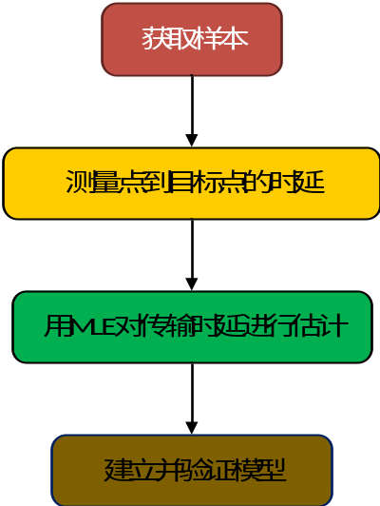
本课题在最后一层IP定位的主要思路是：获取一定数量的参考点之后，再获得从参考点到目标点的网络时延，为了获得参考点到达目标点的网络时延，首先测量到达各个参考点的路由路径与网络时延，然后测量到达目标点的网络时延和路由路径，利用公共路由算出参考点到达目标点的网络时延。再利用时延-误差模型对目标IP进行定位。其流程图如下所示：
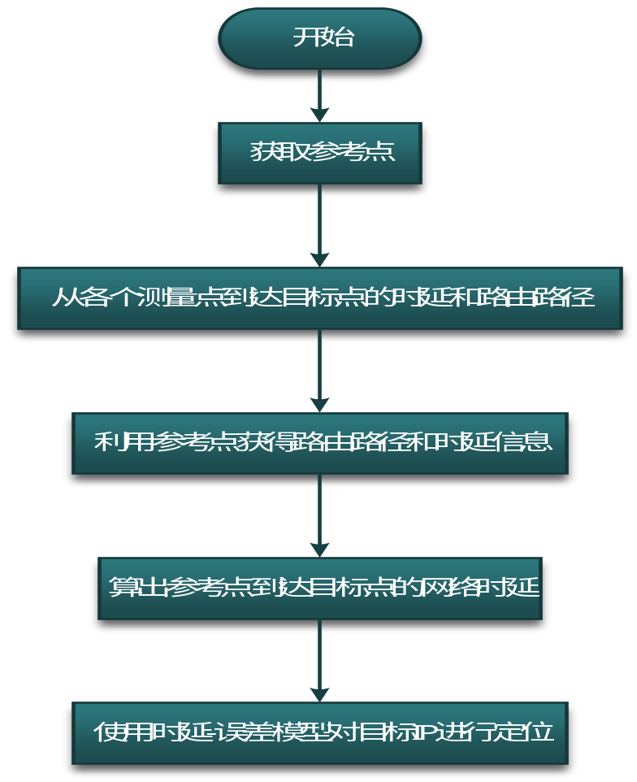

六、论文的创新点或实用性
1、首次提出对时延进行MLE误差估计后建立时延-误差模型，用时延-误差分析模型来确定网络中各个因素所占的影响，从而建立一个准确的描述网络中传输时延的方法，从而利用该模型对目标点进行定位。
2、在IP定位的第二层进行了改进，利用AS号的变化来确定目标IP的方位，对边界路由IP段进行聚类操作，可以对IP地址进行地理定位，从而确定目标IP地址所在的城市；
3、在城市内部对IP定位过程中，改进之处在于利用该城市内较多的参考点对目标IP进行延迟测量，克服传统的基于网络时延IP地理定位模型定位误差较大以至于不适合中国大陆的网络和较高精度IP定位的需求；
七、研究计划进度和预期成果
计划进度：
1、2016年10月-2016年11月，确定论文题目，进行相关理论研究；
2、2017年12月-2017年2月，收集资料，熟悉IP定位的分析方法，熟悉目前的误差分析模型；
3、2017年3月，时延-误差模型算法的研究与设计；
4、2017年4月-2017年6月，初步测试并根据当前情形调整策略；
5、2017年7月-2017年8月时延-误差模型有效性验证；
6、2017年9月-2017年11月，完成论文写作、修改定稿。
预期成果：
提出时延-误差分析模型，利用时延-误差分析模型来来确定网络中各个因素所占的影响，从而建立一个准确的描述网络时延中传输时延的方法，从而利用该校模型对目标点进行定位。

八、导师意见
（请对项目的意义、具体内容、创新点和取得预期成果的可能性等进行评价）
该生提出一种IP定位测量过程中的基于时延统计的误差估计方法，能够提高测量的精度，减少测量延时。测量过程简洁可靠，两次定位过程精度逐步提高，预期可以完成。

导师签字：
九、研究生部审核意见
审核老师签字：

